Datum: 09-06-2017
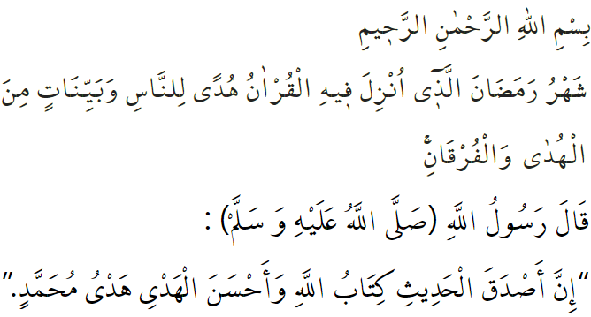

RAMAḌĀN: DE MAAND VAN DE QURʾĀN

In de Heilige Qurʾān beveelt Allah het volgende: ‘De Ramaḍān is de maand waarin de Qurʾān is neergezonden, als leidraad voor de mensen met duidelijke bewijzen van die leidraad en het onderscheid tussen de waarheid en valsheid.’ In een ḥadīth heeft profeet Muḥammad (vzmh) het volgende gezegd: ‘Het mooiste der woorden, is het Woord van Allah; de mooiste begeleiding, is de begeleiding door Muḥammad.’ Voor iemand die vast, is de maand Ramaḍān een middel om vergeven te worden door Allah en om Zijn welbehagen (tevredenheid) te winnen. Eén van onze belangrijkste taken in deze maand is om te leren om de Qurʾān een plek te geven in ons leven. Het onderwijzen én het leren lezen van de Qurʾān is een erg grote zegen (niʿma). Natuurlijk moeten we het niet alleen bij lezen laten, maar moeten we ook de inhoud van de Qurʾān begrijpen en leren hoe we dit in ons leven moeten toepassen. De maand Ramaḍān is een maand van genade (raḥma), vergeving (maghfira) en bevrijding van de Hel (jahannam). Het is een maand waarin we leren om geduld (ṣabr) op te brengen en ervaren hoe hulpbehoevenden zich voelen. Het reciteren uit de Qurʾān is één van de beste vormen van aanbidding (ʿibāda) waar per gelezen letter ondenkbare beloningen voor worden geschonken door Allah. Het reciteren van de Qurʾān betekent een genezing voor onze harten; de Qurʾān is de allermooiste gids van ons leven en een verlichting op het duistere pad richting het Hiernamaals. De hoeveelheid licht in ons leven, in ons graf en tijdens ons leven in het Hiernamaals (ākhira), is afhankelijk van onze relatie met de Qurʾān. De maand Ramaḍān is een leerschool voor ons. We kunnen hier alleen voor slagen als we onszelf oprecht vastbinden aan de Qurʾān en aan de sunna van onze profeet Muḥammad (vzmh). Laat jouw liefde voor de Qurʾān dus niet ontbreken in je hart. We hebben immers allemaal behoefte aan de voorspraak (shafāʿa) van de Qurʾān. Laten we ook smeekbedes (duʿāʾ) uitspreken voor vrede en rust in de islamitische wereld.

Redactie & vertaling: drs. Ahmed Bulut
Islamitische Stichting Nederland

Al-Baqara, 2: 185.
Al-Tirmidhī, Faḍāʾil al-Qurʾān, 18.

